ชื่อโครงการ | งานศึกษาความเป็นไปได้และออกแบบรายละเอียด โครงการปรับปรุงถนนหมายเลข 67 (NR67) เสียมราฐ-อันลองเวง-จวม/สะงำ ราชอาณาจักรกัมพูชา
ประเทศ | ราชอาณาจักรกัมพูชา (กัมพูชา)
สถานะโครงการ | ยกร่างขอบเขตการดำเนินงาน (TOR) จัดจ้างที่ปรึกษา  กำกับและตรวจรับผลการศึกษา ศึกษาแล้วเสร็จ
หน่วยงานที่เกี่ยวข้อง | 1) หน่วยงานขอรับความช่วยเหลือ: กระทรวงเศรษฐกิจและการคลัง (Ministry of Economic and Finance: MEF)  2) หน่วยงานรับผิดชอบโครงการ: กระทรวงโยธาธิการและขนส่ง (Ministry of Public Works and Transport: MPWT)
ขอบเขตโครงการ | ศึกษาวิเคราะห์ความเป็นไปได้ของโครงการ โดยวิเคราะห์ครอบคลุมทั้งด้านวิศวกรรม เศรษฐกิจ สังคม และสิ่งแวดล้อม รวมถึงการคัดเลือกแนวเส้นทางและรูปแบบ  การก่อสร้างที่เหมาะสม การประชาสัมพันธ์และการมีส่วนรวมของประชาชนในพื้นที่ ออกแบบรายละเอียดและประมาณราคาค่าใช้จ่ายของโครงการ รวมทั้งจัดทำเอกสารประกวดราคา
วันที่อนุมัติ TA | 18 เมษายน 2561 คพพ. เห็นชอบให้ TA
วงเงินอนุมัติ | 13.80 ล้านบาท
วงเงินค่าจ้าง | 13,411,487 บาท (รวมภาษีมูลค่าเพิ่ม)
บริษัทที่ปรึกษา | บริษัท ทีม คอนซัลติ้ง เอ็นจิเนียริ่ง แอนด์ แมเนจเมนท์ จำกัด (มหาชน) (บริษัทหลัก)  ร่วมกับบริษัท ทีแอลที คอนซัลแตนส์ จำกัด
สัญญาเลขที่ | 1/2562
วันที่ลงนามสัญญา | 19 ตุลาคม 2561
ระยะเวลาปฏิบัติงาน | 180 วัน
ที่ปรึกษาเริ่มปฏิบัติงาน | 22 ตุลาคม 2561
วันสิ้นสุดการปฏิบัติงาน | 19 เมษายน 2562
ผลประโยชน์ที่จะได้รับ | เพิ่มประสิทธิภาพทางด้านโลจิสติกส์ของประเทศ ก่อให้เกิดการขยายตัวของกิจกรรมทางเศรษฐกิจและการค้าระหว่าง กัมพูชาและไทย โดยเฉพาะอย่างยิ่งเพื่อการเกษตร การขนส่งสินค้า และการท่องเที่ยว
ผลการดำเนินงาน | ศึกษาแล้วเสร็จ
ผลการศึกษา | www.nr67.net

แผนที่โครงการ
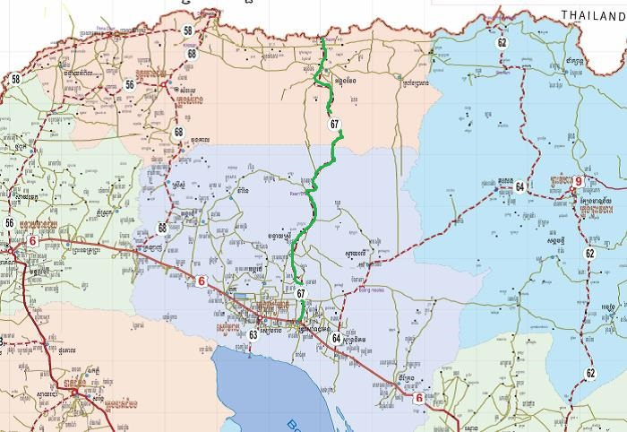
จุดเริ่มต้น NR67 กิโลเมตรที่ 296+560 แยกตัดกับ NR6 จ. เสียมราฐ
(กม.)
จุดสิ้นสุด ณ ชายแดนกัมพูชา-ไทย (จวม-สะงำ)
จ. อุดรเมียนเจย-จ.ศรีสะเกษ

รูปภาพแสดงสภาพปัจจุบันของพื้นที่โครงการ
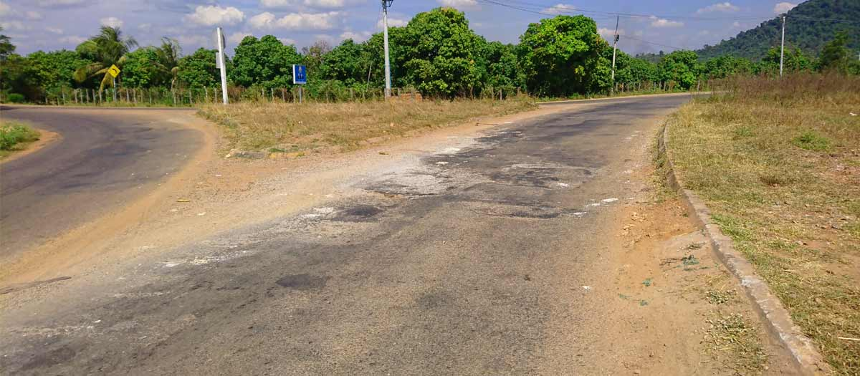
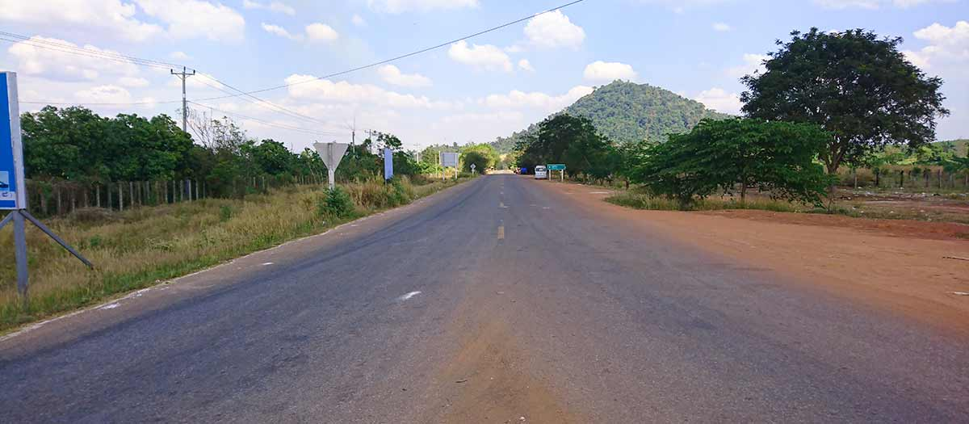

รูปภาพแสดงแบบถนน NR67

